产品标准standard of product 内部资料Internal document
产 品 规 格 书
New Product specifications

公司名称 东莞市联纲光电科技有限公司
Company LianGuang Optoelectronic Technology Co, Ltd 产品编号PN
品 名Name TypeC数字解码全兼容耳机产品

版 本 号Rev. | A1.0(发行版本)
版 次 说 明Description of Revision
description
审核Approved | 制作Design
日期Date:2018/8/29

秘密文件confidential document 1 / 7
LianGang Optoelectronic Technology Co.,Ltd

产品标准standard of product 内部资料Internal document
目 录
Contents
1. 产品宣传页Leaflets-----------------------------------------------------------------------3
2. 产品概述description-----------------------------------------------------------------------4 3. 产品相关图片pictures---------------------------------------------------------------------4 4. 技术要求technical requirement ---------------------------------------------------------4 5. 产品结构图、爆炸图structure------------------------------------------------------------6
6. 周波性特性FREQUNCY RESPONSE------------------------------------------------------7 7. 包装、运输、贮存要求transport and storage----------------------------------------------7 8. 电路原理图Block diagram-----------------------------------------------------------------8

秘密文件confidential document 2 / 7
LianGang Optoelectronic Technology Co.,Ltd

产品标准standard of product 内部资料Internal document

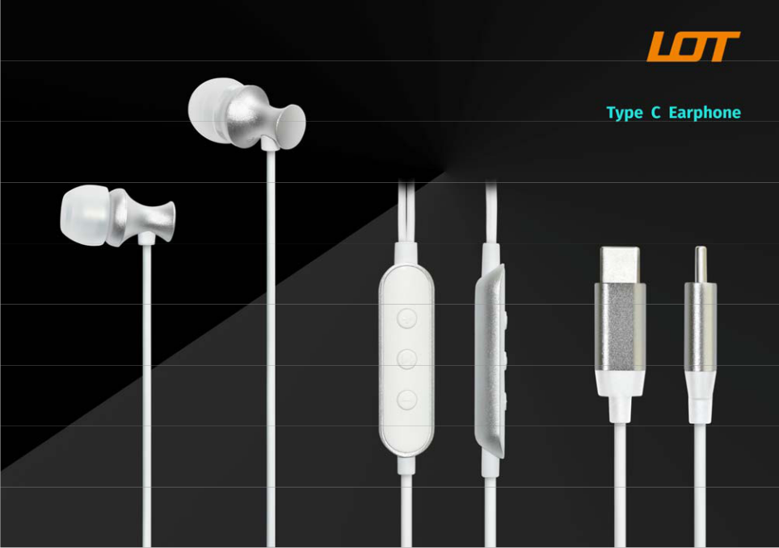

1. 适用范围及差异声明Description
1.1 产品名称Product name：TypeC全兼容耳机1.2 适用范围Using：
符合TypeC数字传输标准定义接口的手机。
a) 设备只有一个TypeC输出接口的，全兼容听音乐，录音，通话功能
b)设备共有TypeC与Audio母座输出接口的，全兼容听音乐，录音功能，通话功能支持部分机型
产品相关图片pictures
2.1 外观图 appearance photos
外观图：
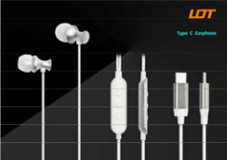

总长 Length：1200 mm
净重 NET WEIGHT：14 g
秘密文件confidential document 3 / 7
LianGang Optoelectronic Technology Co.,Ltd

产品标准standard of product 内部资料Internal document
3．技术要求Technical requirement

序号NO. |  | 项目Item |  | 参数与要求Requirement
1 | 环境要求Environment |  | 正常工作条件Working conditions | 额定工作电压Voltage：取TypeC接口电压  温度Temperature： -10℃～+45℃湿度Humidity： ≤90%  大气压力Pressure： 70kPa～106kPa
1 |  |  | 低温试验Cold test | 贮存温度Temperature （-15±3）℃试验持续时间Holding time 8h  恢复时间Recover time 2h
1 |  |  | 低温试验Cold test | 播放的音频声迹测试体不能有失真.
1 |  |  | 高温试验Hot test | 贮存温度Storage temperature （60±2）℃试验持续时间 Holding time 8h  恢复时间 Recover time 2h
1 |  |  | 高温试验Hot test | 播放的音频声迹测试体不能有失真.
1 |  |  | 湿热试验 Humidity test | 工作温度Working temperature （25±2）℃相对湿度Humidity 90%  试验持续时间Holding charging time 8h恢复时间Recover time 2h
1 |  |  | 湿热试验 Humidity test | 播放的音频声迹测试体不能有失真.
2 | 机械要求Mechanism |  | 金属镀 层的要求Plating | 插头外露金属部分，进行中性盐雾测试，要求连续喷雾24h后，不得出现锈蚀和镀层脱落现象。  The outside iron parts should be tested with the Salt Spray,24 hours,and the iron parts should not be corrosion and the plating is still on.
2 |  |  | 摇摆测试Swing Test | 负重300g, 摇摆角度（180°/±90°）弯曲半径R:无R角，  弯曲速度约30次/min持续摇摆10000次以上  结论：线材不断，外观良好，能正常输出声音。
2 |  |  | 单体跌落试验 Drop test | 将待测样品从120cm高度跌落于厚20mm的混凝土地面，6个面。 外观无变形、破损，电气性能正常  Make samples drop from 100cm height to the concrete(20mm thickness),six faces,,surface and electric property are not damage
2 |  |  | 插 拔 测 试Insertion/Withdrawal Force | 插入力最大20N，拔出力最小5N。1500次插拔寿命要求Insertion Force 10N max,withdrawal Force 5N min,request 1500 cycles
3 |  |  | 汗液测试Sweat Test | 把人工汗液和测试样品放置在67±2°C的环境里1小时加热。用毛刷把热的人工汗液涂在测试样品表面，放在55°C，85%的湿度环境里4小时，然后洗去汗渍，用软布擦干净测试样品。Put the tested sample with artificial sweat in the 67±2°environment and heated 1 hour.Then use the brush to put the heated sweat in the surface of production, and put the sample in 55°C 85% humidity environment for 4 hours.
秘密文件confidential document 4 / 7
LianGang Optoelectronic Technology Co.,Ltd

产品标准standard of product 内部资料Internal document

4. 产品图structure
 |  |  | Then wash the sweat and use the soft cloth to clean the sample
 |  |  | 结论：外观不能掉色，脱色，漂白等问题。Conclusion: The appearance could lose color and bleach
 |  | 耳 机 技 术 参 数Lightning Earphone technology information | 产品类型 Style：动圈耳机 9mm，铝合金控制盒带 MIC Dynamic earphone with micphone  配带方式：入耳式in ear  频率响应 Frequency Response：20Hz~20KHz单元阻抗 Impedance：32Ω  耳机灵敏度Sensitivity：96±3dB
 |  | 耳 机 技 术 参 数Lightning Earphone technology information | 信噪比 S/N signal-to-noise radio：90±3dB（1khz 0dB 正弦波标准信号）  耳机最大功率Maximum Power：15mw*2
 |  | 耳机接口Connector | TypeC接口
 |  | 按键Button | 3个键3button（功能：复用键/vol+/vol-）
 |  | 颜色 Color | 银色
 |  | 支持设备 Support Device | 符合TypeC数字传输标准定义接口的手机
4 | 外观要求Appearance |  | 1.成型表面应无明显划伤或损坏；Noobvious Scratch in the Surface of Product  2.零件应按照检验规范不能有杂色，生锈，或电镀厚剥离；The component should meet the standard, could not have any mixed color and rusty  3.组装好的成品，要无松动，缺少或装不正确的零件；The finished production should not be flexible 、lack or load incorrect component  4.颜色应按照样板规格检验；Thecolor should be inspected according to the sample  5.印刷的内容不能错误，要和规格书一致，表面要清晰；The printed information should be clear and meet the specification.  6.安规性标志应符合规范。Thesafety marks should meet the standard  7.包装应按照规格书要求；The package should obey to the speccification  8.包装上的印刷信息应当准确、清晰；Theinformation in the package should be clear and correct.  9.上下壳缝隙小于0.2mm，段差小于0.2mm The chink of top and bottom casing should be less 0.2mm.
TypeC全兼容耳机产品图 exploded diagram

秘密文件confidential document 5 / 7
LianGang Optoelectronic Technology Co.,Ltd

产品标准standard of product 内部资料Internal document

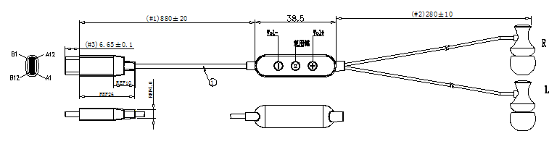

5.耳机周波数特性。（FREQUNCY RESPONSE） Input：1mW
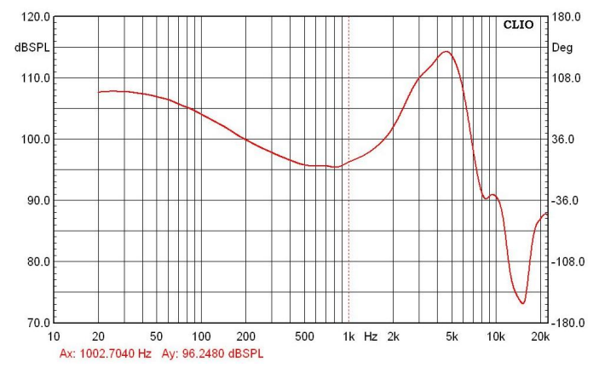

6.包装、运输、贮存要求
6.1 产品包装package:
A.产品采用牢固箱式包装，应有防潮、防震等措施。B.包装材质可用强度较好的纸质材料。
C.包装材料和包装容器应保持干燥、清洁，不允许采用对产品有害的材料。D.包装应牢固结实，不能有松动、晃动等现象。
E.包装内材料应整齐有序，不能有挤压、碰触、重叠、混搅等。
Packing is strong enough to withstand rough handling, and it should be dampproof and waterproof,
the material of package should be better, dry, clean and firm. Products in packages should be in good
order.
6.2 产品运输transport:
包装后的产品应能以任何交通工具，运往任何地点。在长途运输时，不得装在敞篷的船和车厢，中途转运时不得存放在露天仓库中，在运输过程中不允许与易燃易爆、易腐蚀的物品同车装运，产品不允许经
秘密文件confidential document 6 / 7
LianGang Optoelectronic Technology Co.,Ltd

产品标准standard of product 内部资料Internal document
受雨、雪或液体物质的淋袭和机械损伤。
The packaged products can be transported to any place by any transportations
6.3 产品贮存storage:
产品贮存应保持原有包装，存放产品仓库应有防潮、防尘、防震、防腐蚀等设施。
Products should be dampproof , waterproof , dustproof, shockproof and anticorrosive in storage

秘密文件confidential document 7 / 7
LianGang Optoelectronic Technology Co.,Ltd

